Дата: 15.10.2021, занятие № 9
Группа: 4ТО
Дисциплина: ОГСЭ.06 Русский язык и культура речи
Преподаватель: Золотухина Е.Ю.
Тема: «Особенности делового общения, деловая беседа»
Цель: систематизировать знания, умения обучающихся по данной теме, закрепить основные понятия путем тренировочных упражнений; научить составлять различные виды частных деловых документов; совершенствовать речевую грамотность.
Задания:
- Составьте краткий конспект

Деловая беседа
План:

1.Роль вопросов в деловой беседе;

2. Виды деловых бесед;

3. Структурная организация беседы

1 . Деловая беседа – это разговор преимущественно между двумя собеседниками, общение носит во многом межличностный характер и предполагает разнообразные способы речевого и неречевого воздействия партнеров друг на друга

1. Роль вопросов в деловой беседе
Так как диалог контролирует спрашивающий, то с помощью вопросов он может направить процесс передачи информации в русло, соответствующее его планам и пожеланиям; перехватить и удержать инициативу в беседе; активизировать собеседника, переходя тем самым от монолога к диалогу; дать возможность собеседнику проявить себя. Следовательно, умение задавать вопросы становится ключевым инструментом для быстрого и точного получения необходимой информации. Учитывая это, остановимся подробнее на видах и функциях вопросов.
Вопросы можно классифицировать по разным основаниям.
КАКИЕ БЫВАЮТ ВОПРОСЫ по характеру ожидаемых ответов,?
Закрытые вопросы. Это вопросы с жесткой структурой, на них можно ответить просто да или нет или несколькими словами.
Закрытые вопросы позволят получать точную информацию, но с их помощью сложно вызвать более глубокое и развернутое сообщение, если собеседник не пожелает раскрыться сам.
Открытые вопросы– вопросы менее структурированные, они предполагают большую свободу в выборе ответа и начинаются со слов что, как, зачем, почему и т.п.: « Что вы чувствуете при виде этого человека ?», «Расскажите о себе», «Что вы думаете об этой специальности ?» Именно поэтому открытые вопросы используются для прояснения сложной, запутанной ситуации либо для того, чтобы точнее понять отношение человека к предмету беседы.
По заключенному в вопросах содержанию их можно подразделить на две большие группы: на вопросы о фактах (информационные) и вопросы о мнениях, желаниях, установках.
Вопросы о фактах (информационные) связаны с тем, что реально осуществилось во времени и пространстве: «Вы были вчера на собрании ?», «В каком году вы закончили школу ?», «Это фотография вашего сына?» Ответы на них не представляют труда, поэтому ими часто начинают разговор, давая возможность человеку втянуться в беседу. Часто эти вопросы носят закрытый характер, однако они могут быть и открытыми: «Что является предметом вашего исследования?», «Как возникла идея организации этого праздника?» и т.п.
Вопросы о мнениях, желаниях, установках. Мнение человека по любому вопросу может быть неоднозначным. Так, работа может нравиться с точки зрения престижа и не удовлетворять в отношении заработка. Поэтому при ответе на вопросы такого рода люди более чувствительны к формулировкам и последовательности вопросов, чем в ответах на вопросы о фактах. Спрашивающему важно сохранить .нейтральность в отношении предмета беседы, стараться избегать слов (высказываний), несущих явную оценку. Например, недопустимы фразы типа «Неужели вам это нравится ?» или «В вашем возрасте думать об этом ?» Чтобы дать возможность собеседнику высказать свое отношение, уместны вопросы типа «Мне интересно услышать ваше мнение», «Как бы вы хотели, чтобы данная проблема разрешилась?», «Что вы думаете по этому поводу?» и т.п.

К группе вопросов по функциям можно отнести так называемые контрольные, уточняющие и зондирующие вопросы.
Контрольные вопросы служат проверке достоверности ответов. Если сначала вы спрашиваете, насколько ваш собеседник доволен работой, то через несколько вопросов может быть задан первый контрольный вопрос: «Хотели бы вы перейти на другую работу ?», затем второй: «Предположим, что вы по каким-то причинам временно не работаете. Вернулись бы вы на прежнее место работы?» Сопоставление ответов на три вопроса дает информацию об искренности собеседника.
Уточняющие вопросы следуют за поставленным вопросом, уточняя или перепроверяя сказанное. Собеседника просят объяснить высказанные мысли или чувства. Эти вопросы часто используют, когда ответы неясны или неполны. Например, «Продолжайте, что вы хотели сказать?», «Объясните, что это значит?», «Приведите, пожалуйста, пример. Что вы имели в виду, когда сказали это?» Уточняющие вопросы являются эффективным способом получения полных ответов и контролируют направленность беседы.
Зондирующие вопросы имеют цель получить как можно больше необходимой информации о собеседнике, чтобы решить, в каком направлении действовать. Отличие зондирующих вопросов от уточняющих состоит в том, что к зондирующим прибегают в ситуации, когда собеседнику причины его собственного поведения или эмоционального состояния либо не ясны, либо он не хотел бы о них говорить; в«И часто это происходит?», «А как это связано с тобой?», «Кто там был?», «Что произошло?» и т.п.
«Что бы вы делали если,., ?», психологически тоньше действуют вопросы, сформулированные следующим образом: «Вам когда-нибудь приходилось сталкиваться с агрессивным поведением сотрудника на своей предыдущей работе ? Что вы делали ? Почему вы поступили именно так ? Что произошло, если бы вы поступили иначе?»
В группе функционально-психологических вопросов можно выделить зеркальные, косвенные (проективные), эстафетные, вопросы-мосты, заключающие.
Зеркальные вопросы, построенные на полном повторении ответа собеседника или на повторении ключевых слов в его ответе, . Примерами зеркальных вопросов могут служить следующие: «Я правильно понял, что вы считаете... (следует повторение того, что сказал собеседник)» или «Вы сказали, что... (следует повторение сказанного собеседником) Почему вы так решили?» Высказывания, сконструированные подобным образом, выполняют несколько функций в беседе: повторение слушателем слов собеседника вызываете у последнего ощущение, что его слышат, а значит, и понимают; кроме того, слыша свое высказывание со стороны, человек может отнестись к нему критически, уточнить свои мысли и чувства.
Косвенные вопросы используются в тех случаях, когда есть опасение, что на прямой вопрос человек не будет отвечать искренне. Тогда может быть задан вопрос не о мнении собеседника, а, скажем, о мнении его коллег по работе или об общественном мнении. Например: «Как, по- Вашему, общественное мнение оценит переход к платному высшему образованию?» или «Как ваши коллеги оценивают трудовую дисциплину в организации?» например: «Вы заходили сегодня в такой-то отдел?», «Интересно, был ли там такой-то?», «Он обращался ко мне с просьбой, а вас он ни о чем не просил?»
Эстафетный вопрос предназначен для поддержания и продолжения диалога, для того чтобы переход от одной темы к другой в процессе беседы выглядел логичным и психологически уместным. По своей структуре он подхватывает последние слова говорящего с тем, чтобы развить тему.

Вопросы-мосты также используют для перехода к другой теме в беседе: «А теперь несколько вопросов о,. » или «А сейчас поговорим о другом»
Заключающие вопросы используют при завершении беседы, если важно подчеркнуть равноправие собеседников, уважительное отношение между ними либо еще раз уточнить содержание достигнутых договоренностей: « Смог ли я убедить вас в том, что…», «Итак, вы сможете сдать этот отчет в среду ?»

2. Виды деловых бесед

По такому основанию, как цели и методы ведения разговора, принято выделять в качестве самостоятельных видов: собеседование при приеме на работу, собеседование при увольнении с работы, проблемные и дисциплинарные беседы.
Беседа при приеме на р а б о т у носит характер «приемного» интервью, основная цель которого оценить деловые качества поступающего на работу. В сущности, оно сводится к нескольким базовым вопросам и соответствующим ответам на них. Форма вопросов может варьироваться, но их содержание направлено на получение информации, которую можно сгруппировать в следующие блоки:
– что представляет собой человек, обратившийся с заявлением о приеме на работу;
– почему он ищет работу;
– каковы его сильные и слабые стороны;
– каковы его взгляды на эффективное руководство (иначе говоря, его представление о хорошем начальнике);
– что он считает наиболее весомыми своими достижениями;
– на какую зарплату он рассчитывает.
Беседа при увольнении с работы имеет две разновидности: ситуацию незапланированного, добровольного ухода сотрудника и ситуацию, когда работника приходится увольнять или сокращать.
1 Необходимость проведения собеседования в этом случае обусловлена заботой руководителя об улучшении управленческой деятельности на различных уровнях производства. Для этого полезно задавать вопросы, связанные с содержанием, объемом, условиями выполнения работником производственных заданий, выяснением его оценки таких заданий и условий их выполнения. Следует узнать, что не нравилось сотруднику в его работе и, напротив, что доставляло удовлетворение. Служащие, которые покидают организацию по собственному желанию, как правило, искренни в своих замечаниях и пожеланиях и делятся информацией, которая может улучшить положение тех, кто остается.
2. Иначе протекают беседы с работником, которого приходится увольнять. Процедура увольнения по решению руководства крайне трудна для всех, кто принимает в ней участие. В специальной литературе она получила название прощального разговора. Так, прощальный разговор никогда не назначается перед выходными днями или праздниками, его не следует проводить непосредственно на рабочем месте увольняемого или в помещении, где работает большое количество народа; он не должен продолжаться более 20 мин, так как работник, переживающий неприятное известие, не в состоянии внимательно слушать и обдумывать различные подробности, которые излагает ему руководитель. Руководитель должен быть точным и корректным в изложении фактов и не дать увольняемому оснований сомневаться в справедливости высказанных упреков.
Проблемные и дисциплинарные беседы вызваны к жизни либо возникновением сбоев в деятельности сотрудника и необходимостью критической оценки его работы, либо фактами нарушения дисциплины.
В процессе подготовки проблемной беседы руководитель должен заранее ответить на вопросы о смысле, цели, результатах, средствах и методах решения проблемы, стремясь к тому, чтобы в ходе беседы подчиненный принял позицию руководства.
Правила, позволяющие избежать беседы в форме «разноса» и провести ее с конструктивными результатами Для этого следует:
1) получить необходимые сведения о сотруднике и его работе,
2) построить беседу, соблюдая следующую очередность в сообщении информации; сообщение, содержащее положительную информацию о деятельности сотрудника; сообщение критического характера, сообщение похвально-поучительного характера;
3) быть конкретным и избегать неясностей (оборотов типа «Вы сделали не то, что нужно», «Вы не выполнили задания» и т.п.);
4) критиковать выполнение задания, а не личность.
Если в ходе проблемной беседы предполагается сообщить работнику о мерах дисциплинарного характера, решение о наказании следует выражать просто, четко, делая акцент на понимании и правильной оценке случившегося.
Например «Как вы понимаете, наказания вам не избежать. Конечно, речь не идет о понижении в разряде, вы этого не заслужили, однако выговора вам не избежать. Понимаю, что это наказание радости вам не прибавит, но как бы не были высоки ваши другие заслуги, иначе поступить не могу»

3. Структурная организация беседы

Проведение беседы предполагает наличии ряда обязательных этапов: подготовительный этап; начало беседы; обсуждение проблемы; принятие решения; завершение беседы.
Подготовительный этап. В период подготовки к предстоящей беседе необходимо продумать вопросы ее целесообразности, условия и время ее проведения, подготовить необходимые материалы и документы.
При выборе места проведения беседы полезно учесть следующие рекомендации специалистов. В своем кабинете вы будете чувствовать себя увереннее, если инициатива разговора исходит от вас. В кабинете своего собеседника вам будет легче решать вопросы, по которым вы занимаете обьективно более выгодную позицию. Если необходимо выработать совместное решение, программу совместных действий, имеет смысл назначить встречу «на нейтральной территории», где ни одна из сторон не будет иметь преимуществ.
Начало беседы. Задачи, которые решаются в начале беседы, связаны прежде всего с установлением контакта с собеседником, созданием атмосферы взаимопонимания, пробуждением интереса к разговору.
Именно от первых фраз каждого участника встречи зависит их дальнейшее отношение к предмету разговора и своему собеседнику как личности.
Эффективные методы, используемые в начале беседы:
• Метод снятия напряженности: использование теплых слов, личного обращения, комплиментов, шутки для установления более тесного контакта с собеседником.
• Метод «зацепки»: использование какого-либо события, сравнения, личного впечатления, анекдота или необычного вопроса, позволяющих образно представить суть проблемы, обсуждению которой должна быть посвящена беседа.
• Метод «прямого подхода»: непосредственный переход к делу без какого-либо обсуждения – краткое сообщение о причинах, по которым назначена беседа, и быстрый переход к конкретному вопросу.
Основная часть беседы нацелена на сбор и оценку информации по обсуждаемой проблеме; выявление мотивов и целей собеседника; передачу запланированной информации. Успешному проведению этой фазы способствует владение техникой постановки вопросов, методами активного слушания и восприятия сведений и фактов.
Откровенной, конструктивно-критической атмосфере деловой беседы противоречат:
– бестактное обрывание на полуслове;
– неоправданное решение собеседника возможности высказать свое мнение;
– навязывание мнения ведущего беседу;
– игнорирование или высмеивание аргументов собеседника;
– грубая реакция на высказывание партнерами противоположных точек зрения;
– подтасовка фактов;
– необоснованные подозрения, голословные утверждения, окрики за критику;
– давление на собеседника голосом, манерами.
В деловом русском языке можно выделить ряд устойчивых речевых оборотов, которые позволяют собеседникам управлять ходом беседы на этапе обсуждения проблемы и принятия решения. Приведем примеры:

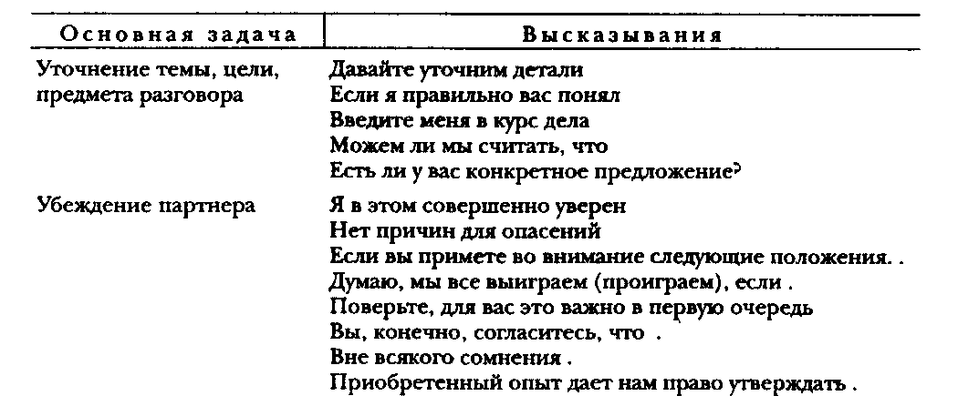
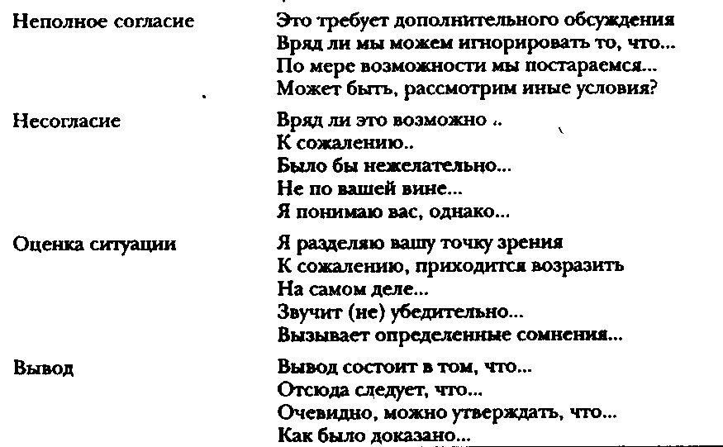

Заключительная часть беседы служит своеобразной общей ее оценкой. Успешно завершить беседу – значит достигнуть заранее намеченных целей. Задачами этого этапа являются: достижение основной или запасной цели; обеспечение благоприятной атмосферы в конце беседы; стимулирование собеседника к выполнению намеченной деятельности; поддержание в случае необходимости в дальнейшем контакта с собеседником.
Важно отделить завершение беседы от других ее фаз; для этого используются выражения типа Давайте подведем итоги» или «Мы подошли к концу нашей беседы».

Вопросы для самопроверки
1. Перечислите особенности служебно-делового общения.
2. Назовите основные этапы проведения деловой беседы.
3. Приведите примеры вопросов различного вида, используемых при проведении беседы. Объясните, какую информацию можно получить, используя различные типы вопросов.

- Выполните следующие задания (письменно в тетрадях):
Задание 1.
Подберите к словосочетаниям из правой колонки соответствующие толкования из левой. В случае затруднений обращайтесь к фразеологическому словарю.

1) Крайне беспощадные меры наказания | А. Закон джунглей
2) Об острой борьбе, в которой не выбирают средства и где выживает сильнейший | Б. Закон Паркинсона
3) Установившиеся в каком-либо обществе или коллективе традиции, которым необходимо следовать. | В. Драконовский закон
4) Самосуд, жестокая расправа над кем-либо по собственному усмотрению. | Г. Неписанный закон
5) О господстве государственной бюрократической машины в государственном аппарате | Д. Закон Линча
Задание 2.
Исправьте нарушения в сочетаемости слов. Классифицируйте ошибки.
Памятный сувенир, мемориальный памятник, прейскурант цен, патриот своей родины, сентябрь – месяц, народная демократия, информационное сообщение, трагическая автокатастрофа, мелодичная мелодия, период времени.
Задание 3.
Исправьте следующие тавтологические сочетания: изобразить образ, приблизиться ближе, полностью заполнить, главная суть, первое боевое крещение, ландшафт местности, молодой юноша, впервые дебютировать, постоянные еженедельные рубрики, свободная вакансия.
Задание 4.
Прочитайте приведенные в «Словаре новых иностранных слов» Н.Г.Комлева (М.,1995) заимствования. Укажите, какие их них имеют эквива-ленты в русском языке. Составьте с каждым из приведенных слов предложение.
Бартер - (англ. barter – товарообмен; менять, обмениваться) – экономический товарообмен, сделка, при которой определяется стоимость товаров и осуществляется безвалютный обмен одного товара на другой (натуральный обмен).
Валидность - (лат. – validus – сильный, крепкий) – действительность, законность, весомость, обоснованность, обладание юридической силой.
Визажист - (фр. visagist – visag - лицо) – специалист-косметолог, художник-гример.
Консенсус - (лат. consensus – согласие, единодушие) общее согласие по основным вопросам, к которому приходят участники конференции, заседания, переговоров и т.п.
Кутюрье - (фр. couturier – портной) – закройщик, модельер, мастер шитья высокого класса.
Па′рти - (англ. party – компания, прием) – званный вечер, вечеринка, обед в компании, с напитками, пирушка.
Парфюм - (фр. parfum – аромат, благоухание) – общее название для духов и одеколонов.
Триллер - (англ. thrill – нервная дрожь, волнение) – книга, радио- или телепередача, кинофильм, имеющие целью произвести эффект сильного волнения, страха, трепета, например художественный фильм ужасов.
Шоумен - ( англ. showman, show – показ, демонстрация + man - человек) – ведущий или активный участник музыкальных программ, концертов, векторин и т.п., особенно на телевидении.
Задание 5.
Исправьте лексические ошибки.
1) Началась избирательная фиеста. 2) В парке было заложено тридцать два дерева. 3) Депутаты приняли важное решение, которое способствует улучшению отмеченных недостатков. 4) Бабушка ласково кивает морщинистым лицом. 5) В зале в основном были люди изрядного возраста, то есть многолетние читатели «Знамени». 6) Эта борьба ведется под тезисомзащиты прав человека.

Обратная связь:Все задания нужно выполнять в рабочих тетрадях, фотографировать и отправлять на электронную почту преподавателя - zolotozenja83@mail.ru
В теме письма указывать ФИО, предмет (рус.яз и культура речи ) и дату, за которую выполнена работа.
Срок до 19.10.2021
Основные источники:
1. Волгин Б. Деловые совещания. М., 1981.
2. Кови Стивен Р. Семь навыков высокоэффективных людей. М., 1997.
3. Мицич П, Как проводить деловые беседы. М., 1987.
4. Романов А.А. Грамматика деловых бесед. Тверь, 1995.
5. РуденскийЕ.В. Основы психотехнологии общения менеджера: Учеб. пособие. М., 1997.
6. Санталайнен Т. и др. Управление по результатам. М., 1993.
7. Сесмен З.Л. Дип С. Верный путь к успеху. 1600 советов менеджерам. М., 1995.
8. Эрнст О. Слово предоставлено Вам (Практические рекомендации по ведению деловых бесед и переговоров) / Пер. с нем. М., 1988.
Электронные образовательные ресурсы:
1) Власенков А.И. Русский язык и литература. Русский язык 10-11 кл. [Электронный ресурс]: Учебник / А.И. Власенков, Л.М. Рыбченкова. – 3-е изд. - М.: Просвещение, 2009. – 287 с. – Режим доступа: www.alleng.ru/d/rusl/rusl129.htm.

2) Греков В.Ф. Русскийязык. 10-11 кл. [Электронный ресурс]: Учебник. - М.: Просвещение, 2011. – 368 с.– Режим доступа: www.alleng.ru/d/rusl/rusl285.htm.
3) Русский язык [Электронный ресурс]: Учебник для СПО / Под ред. Герасименко Н.А.- М.: Просвещение, 2013. - 496с. - Режим доступа:http://www.alleng.ru/edu/ruslang5.htm.
4) Гольцева Н.Г., Шамшина И.В., «Русское Слово». [Электронный ресурс]: Учебник- М.: Просвещениие, 2013
Дополнительные источники:
- Толковый словарь русского языка Ожегова С.И.-М.,1964
- Этимологический словарь русского языка, Цыганенко Г.П., Советская школа,-Х.:-1989
4) Толковый словарь русского языка В.И. Даля, «Цитадель»,- М.:-1998
Интернет-источники:
1) Справочно-информационный портал - "Грамота.ru": [Электронный ресурс] - Режим доступа: http://www.gramota.ru
2) Справочно-информационный портал: Словари.ru: [Электронный ресурс]- Режим доступа:http://www.slovari.ru
3) База универсальных энциклопедий и словарей: Рубикон:[Электронный ресурс] - Режим доступа: www.rubicon.com
4) Краткие словари — Слово.ru: [Электронный ресурс] - Режим доступа: http://www.slovo.yaxy.ru
5)Cправочный раздел «Русский язык» - Грамма.ру: [Электронный ресурс] - Режим доступа: http://www.gramma.ru/RUS/

